＜ 市・町 小学校区 ＞ 記入者 園（ ）小（ ）
【令和 年度入学 架け橋カリキュラム あしあとシート】

期待する子どもの姿 | 幼児期の終わりまでに育ってほしい姿（10の姿）  ①健康な心と体 ②自立心 ③協同性 ④道徳性・規範意識の芽生え  ⑤社会生活との関わり ⑥思考力の芽生え ⑦自然との関わり・  生命尊重 ⑧数量や図形、標識や文字などへの関心・感覚  ⑨言葉による伝え合い ⑩豊かな感性と表現
子ども観（子どもってどんな存在）
学習観（子どもにとって学びとは）
指導観（保育者・教師の役割とは）
資質・能力がつながる自己発揮する姿の記録 ※参考「子どもの学び見取りシート」「週案スタンダードセット」
５歳児 ＜環境を通して総合的に学ぶ姿＞ |  | 1年生 ＜体験活動を通して自覚的に学ぶ姿＞
【○○遊び】  【○○遊び】      子どもの姿の記録  ♡学びに向かう力・人間性  ◇知識・技能の基礎  ☆思考力・判断力・表現力の基礎  子どもの姿の記録  ♡学びに向かう力・人間性  ◇知識・技能の基礎  ☆思考力・判断力・表現力の基礎 |  | 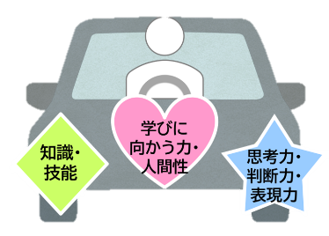  【教科】単元名  子どもの姿の記録  ♡学びに向かう力・人間性  ◇知識・技能の基礎  ☆思考力・判断力・表現力の基礎  【教科】単元名  子どもの姿の記録  ♡学びに向かう力・人間性  ◇知識・技能の基礎  ☆思考力・判断力・表現力の基礎
環境構成の工夫、先生の関わり方  ・ |  | 環境構成の工夫、先生の関わり方  ・
幼児期・生活科の資質・能力…「♡学びに向かう力、人間性等」「◇知識及び技能の基礎」「☆思考力、判断力、表現力等の基礎」 ※資質・能力の育ちには個人差があり、活動を通して一体的に培われていくものなので、♡◇☆マークは目安です。

